Thí nghiệm “Hạt tiêu chạy trốn”
Với thí nghiệm "HẠT TIÊU CHẠY TRỐN" các cô giáo lớp A1 đã miêu tả sinh động hạt tiêu như những con vi khuẩn đáng ghét ẩn nấp trên đôi bàn tay của chúng ta. Với thí nghiệm đơn giản này giúp các bạn nhỏ biết được tầm quan trọng của việc rửa tay thường xuyên với xà phòng. Ở lớp cũng như khi ở nhà, các con nhớ rửa tay bằng xà phòng trước khi ăn, sau khi đi vệ sinh và những lúc tay bị bẩn nhé! Sau đây là một số hình ảnh của các bạn nhỏ lớp mẫu giáo lớn A1 trong buôi thí nghiệm ngày hôm nay
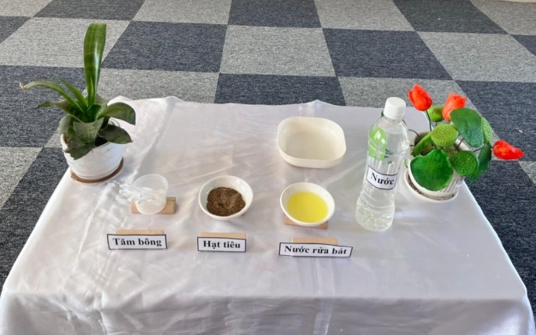 | 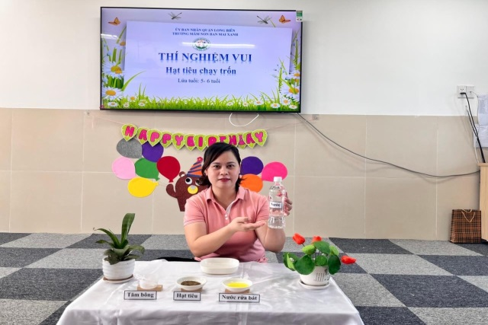
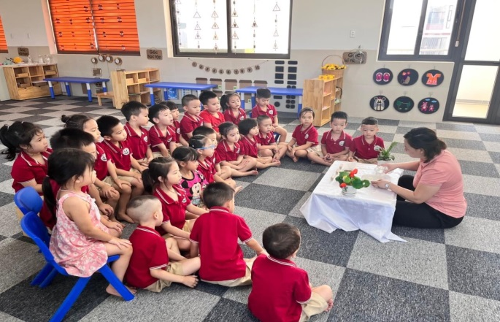 | 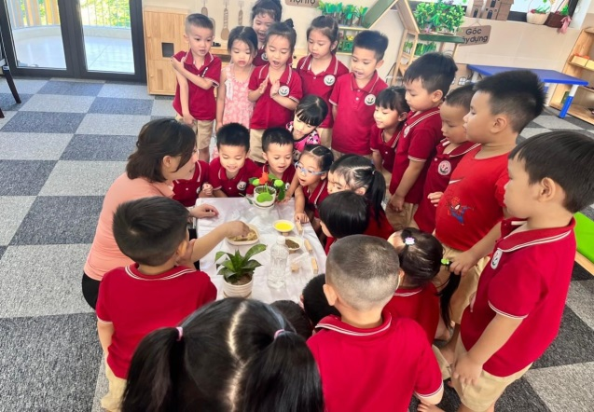
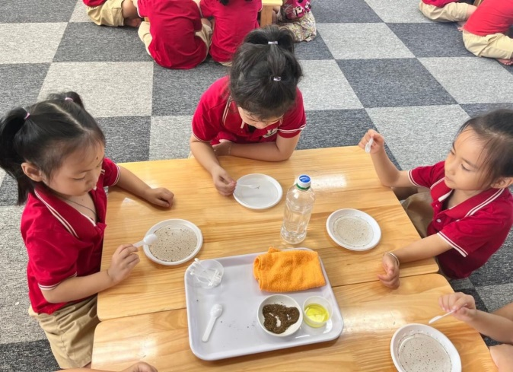 | 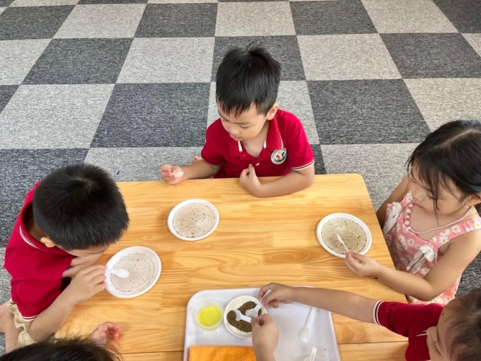
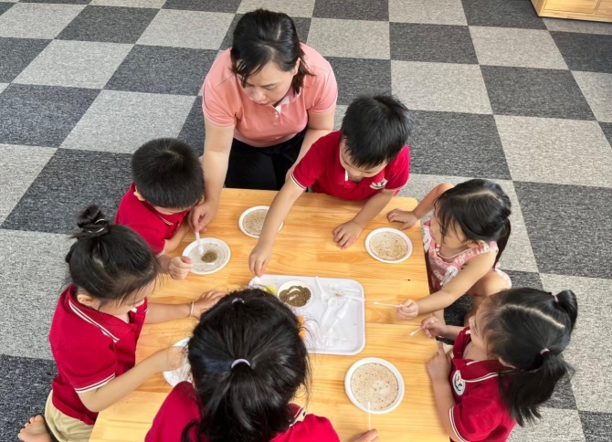 | 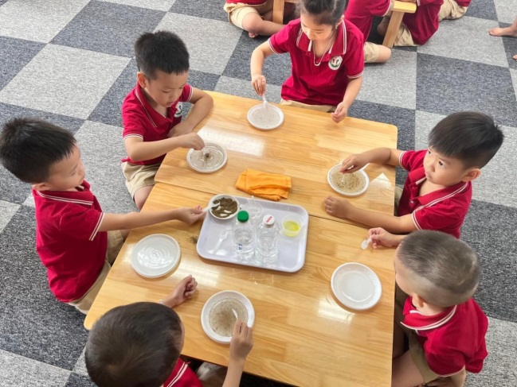
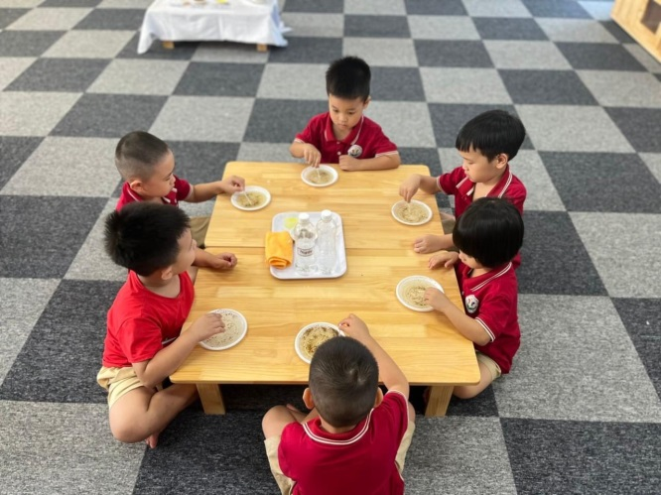 | 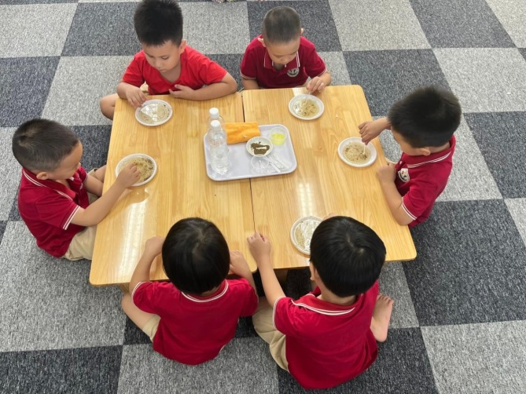
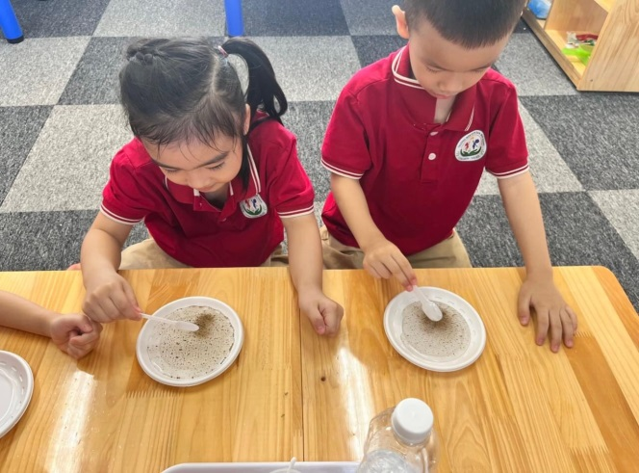 | 